«Оқуға құштар мектеп» жобасы бойынша жүргізілген жұмыстар 2021-2022 жж.

Мақсаты: Балалармен жастардың оқуға құштар құзыреттіліктерін дамыту.

Міндеттері:
- мұғалімдердің, оқушылардың, ата-аналардың оқу мәдениеттіліктерін дамыту;
- отбасылық оқуды насихаттау;
- мектеп кітапханаларының материалдық базасын дамыту.
- кітапханалар қорын көркем әдебиеттермен толықтыру.
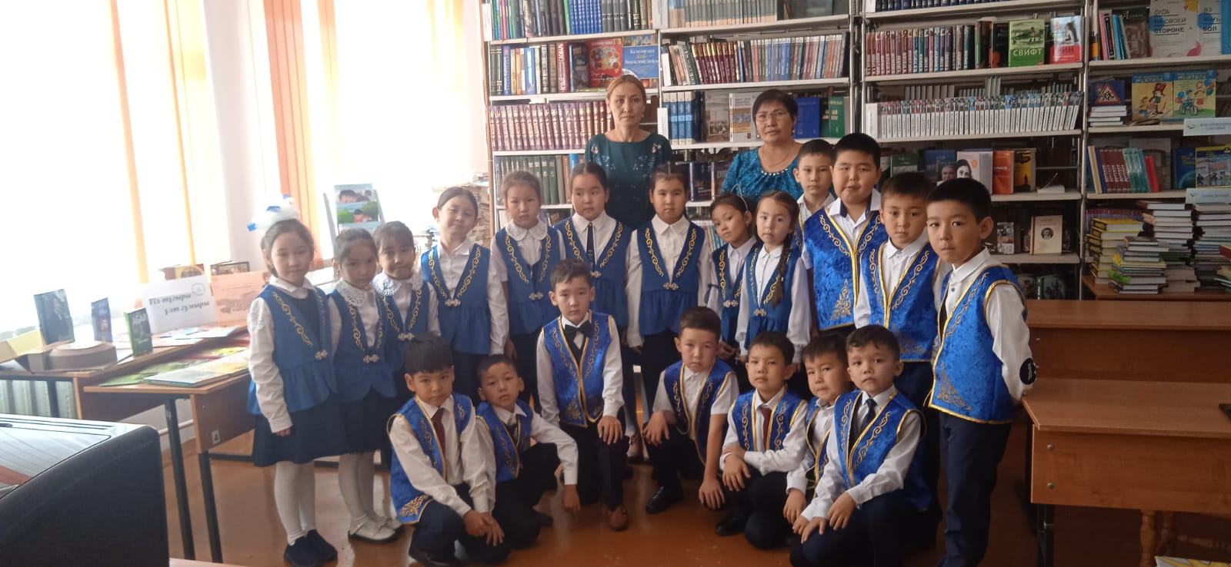
Қыркүйек айы : «Оқуға құштар мектеп» 09.09.2022

Кітапхана сағаты: 2 сынып. «Тіл тұғыры ұлт ғұмыры»

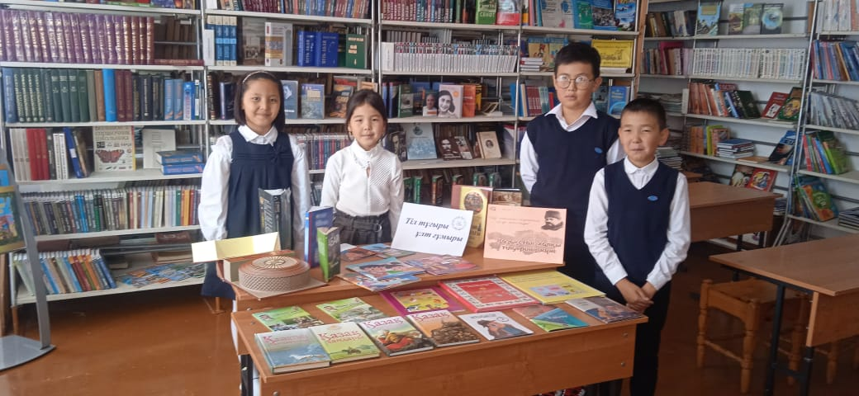
Қыркүйек айы: «Оқуға құштар мектеп» 09.09.2022ж

Кітап көрме "Тіл тұғыры ұлт ғұмыры»

Қыркүйек айы: «Оқуға құштар мектеп» 05.09.2022ж

Акциясы "Адалдық сағатты" А.Байтұрсынұлының 150 жылдығына видео презентация https://www.instagram.com/p/CiIPmIRNyCR/?igshid=MDJmNzVkMjY=

Қазан айы: «Оқуға құштар мектеп» 10.10.2022ж
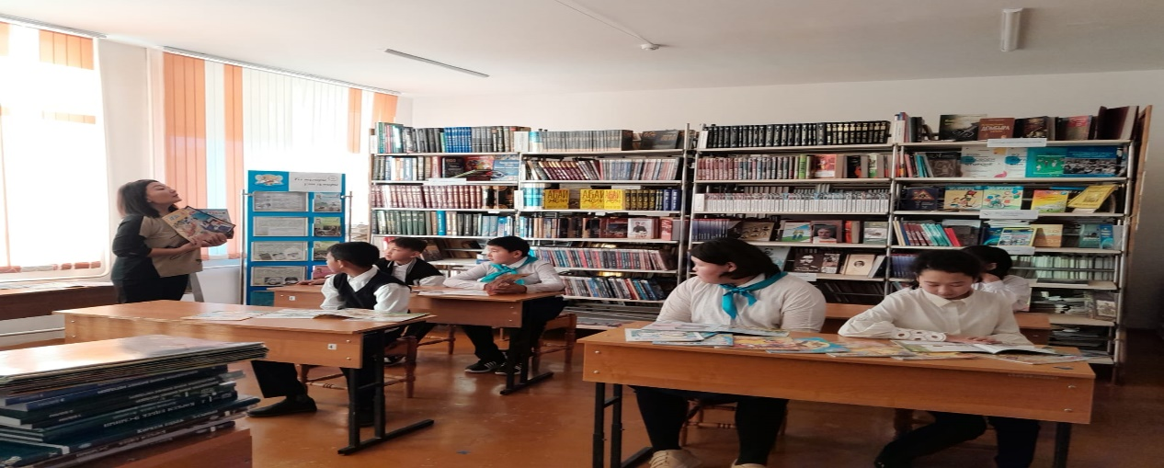

Кітапхана сағаты. 6 «а» сынып «Әйгөлек бірге оқимыз»

Қазан айы: «Оқуға құштар мектеп» 13.10.22ж
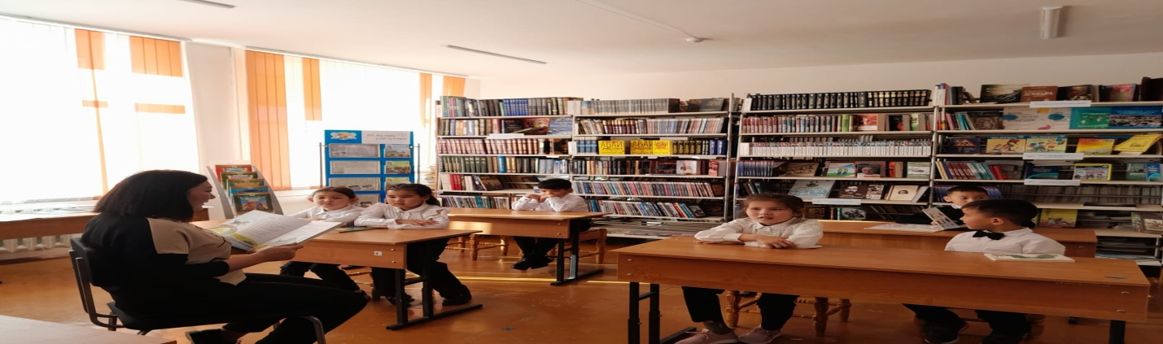

5 минут дауыстап оқу акциясы «Г.Остер шығармалары»

Қазан айы: «Оқуға құштар мектеп» 12.10.2022ж
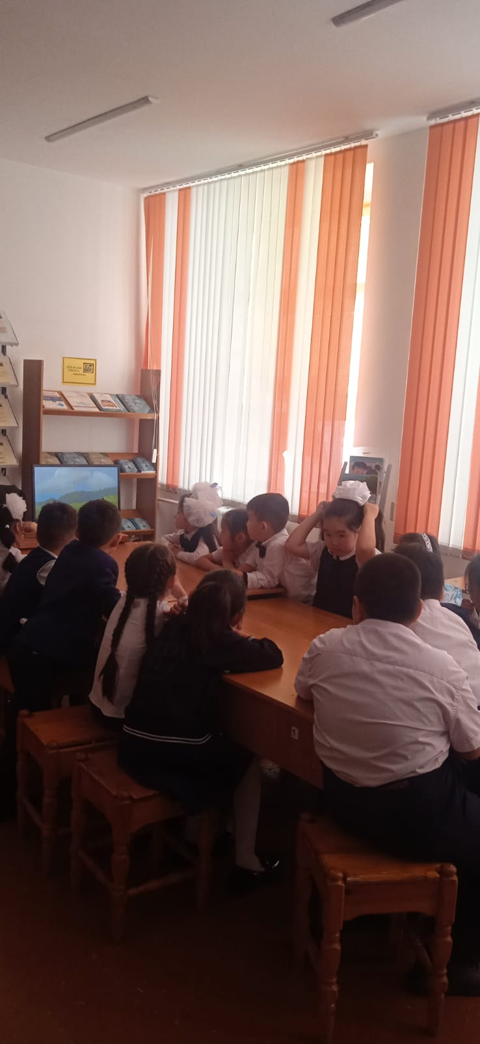
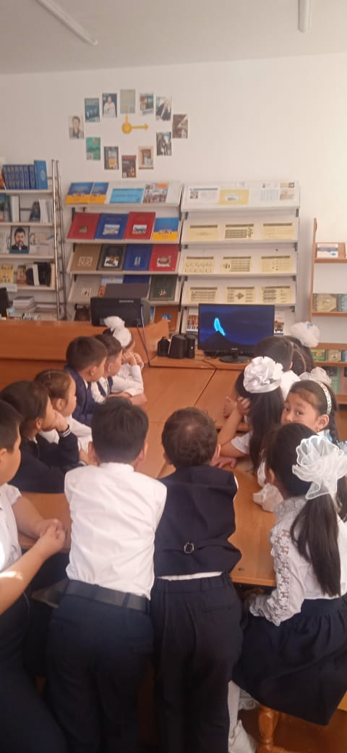
3 сынып. М.Әуезов шығармасының желісі бойынша түсірілген «Көксерек» киносынан үзінді қарау сәтінен

Қазан айы: «Оқуға құштар мектеп» 11.10.2022ж

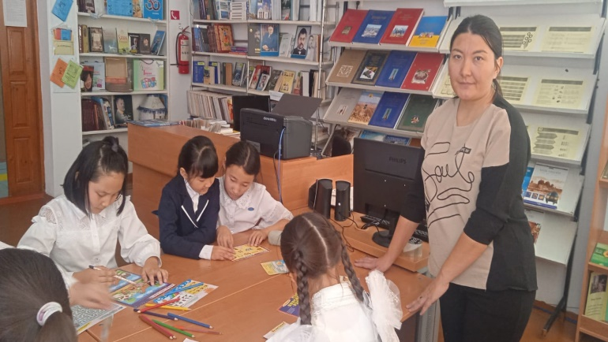

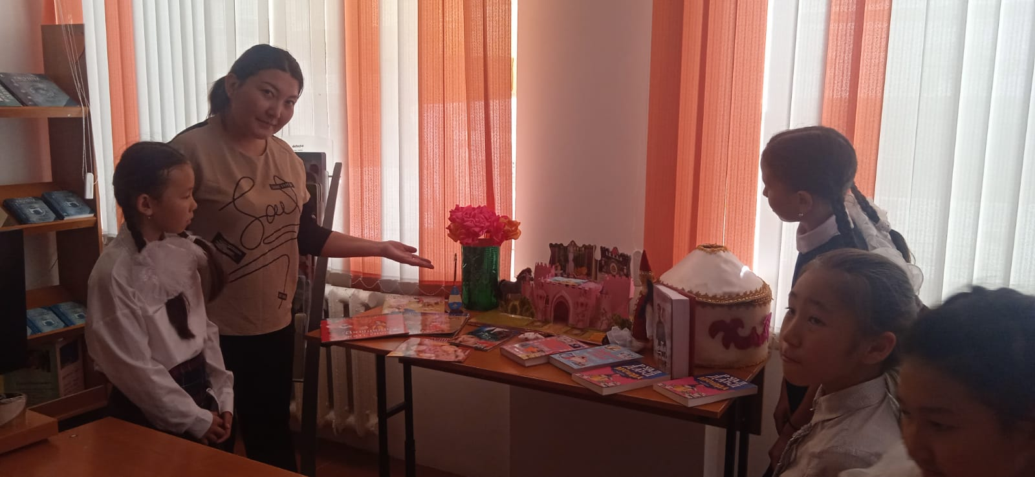

Халықаралық қыздар күніне арналған викториналық көрме

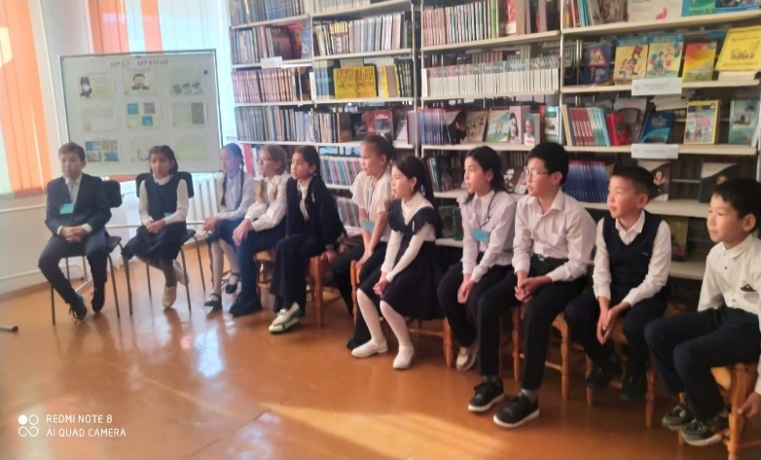
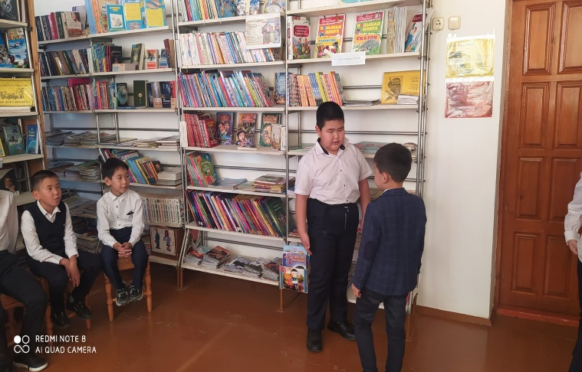
Қазан айы: «Оқуға құштар мектеп» 19.10.2022ж.
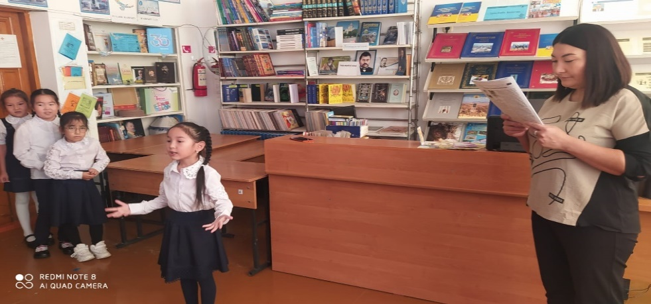

4 «Б» сыныбымен «Кітапты күтіп ұстайық» атты кітапхана сағаты

Қазан айы: «Оқуға құштар мектеп» 22.10.2022ж
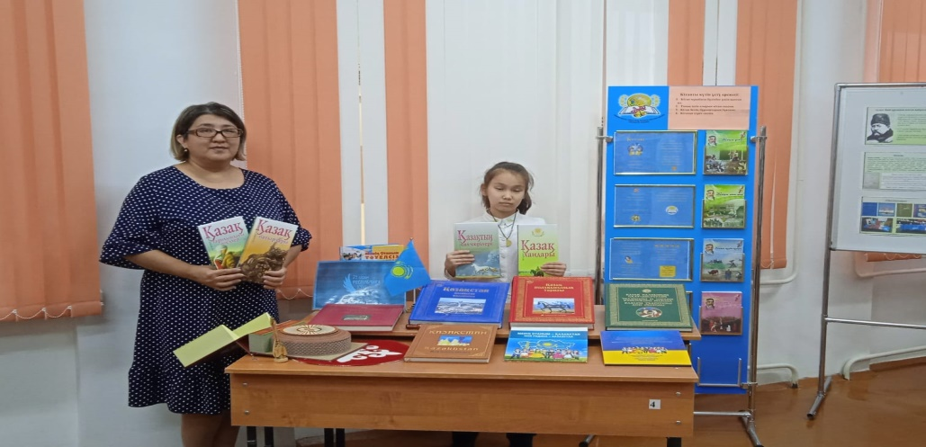

«Тәуелсіздік елімнің еркін жолы» атты кітаптар көрмесі

Қазан айы: «Оқуға құштар мектеп» 19.10.2022ж

«Бір кітап - бір отбасы» акциясы

https://www.instagram.com/reel/Cj5wFpngiHM/?igshid=MDJmNzVkMjY=

Қазан айы: Қазан айында 5-6 сыныптарда Ы.Алтынсаринның 180 жылдығына арналған «Книжка малышка» атты сайысы өтті
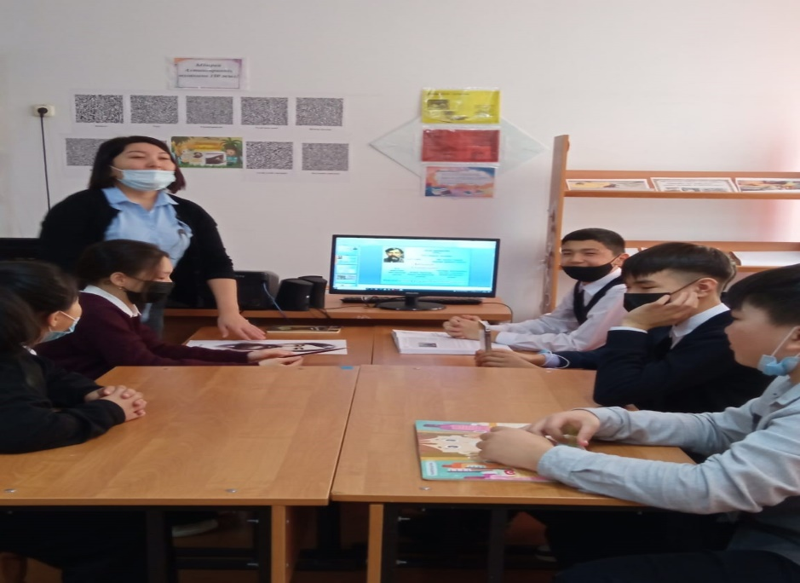

1-орын. 6 «Б» сынып «Спор животных»

Қараша айы: «Оқуға құштар мектеп» 07.11.2022ж

Бірінші сынып оқушылары үшін кітапханаға таныстыру экскурсиясы

Мақсаты: Бірінші сынып оқушыларына кітапханалық-библиографиялық сауаттылық негіздері бойынша базалық ұғымдар беру –
"кітапхана",
" оқу залы",
" абонемент",
" кітап қоры",
"оқырман формуляры".
Оқушылардың кітапқа деген қызығушылығын ояту. Оларды кітапхана кеңістігінде жүруге үйрету. Кітапхананы пайдалану ережелерін үйрету. Кітаптарға ұқыпты қарауды қалыптастыру. "Кітапханадағы тәртіп Ережелерімен" танысу.

Қараша айы: Рухани –адамгершілік тәрбие тақырыбында оқушылырмен кітаптар таныстылыстырымын ұйымдастырды.

https://www.instagram.com/3_mektep_lisakovsk/p/CWoPbrEAYp5/?utm_medium=copy_link

Қараша айы: «15 қараша Ұлттық валюта – теңге күні» кітапхана сағаты 6 «Б» сынып оқушыларымен өткізілді.

